高邮市车逻镇初中八年级物理导学案：4.5望远镜与显微镜（苏科版,无答案）
【学习目标】
1. 通过观察,了解两个透镜的组合，可以具有望远和放大的作用；
2．初步了解望远镜发展的历程及其在人类探索宇宙奥秘中所起的重大作用，培养对物理学的热爱；
3．初步了解显微镜的发展情况及应用前景，从而认识到科技对人类生活的重要性。

【预习探学】
1．阅读课本P94—P95，完成下列填空：
（1）望远镜能使 （远/近）处的物体在 （远/近）处成像。
（2）通常的望远镜（或显微镜）可看做是由两个 组成，靠近眼睛的叫做 镜，靠近被观察物体的叫做 镜。
（3）显微镜可以帮助我们看清肉眼看不见的 物体。它由两个 (凸/凹)透镜，且它的物镜焦距很 （长/短），目镜焦距较 （长/短）。微小的物体经过物镜和目镜 次放大后，人眼就可以看清楚了。
2.你在预习中遇到的困惑是什么？

[来源:Z|xx|k.Com]
【合作互学、交流助学】

(一)望远镜
1．交流：“预习探学”中第1题（1）小题。

2．探究活动：
（1）活动一：观察望远镜，利用望远镜观察到的现象是什么？

（2）活动二：利用一个凹透镜和一个凸透镜观察物体用一个凹透镜和一个凸透镜组合起来，将凹透镜靠近眼睛，通过凹透镜和凸透镜观察稍远处（如教室外）的物体，调节两个透镜之间的距离，直到看得最清楚为止。你看到的物体成 像。
目镜是 透镜

物镜是 透镜
伽利略望远镜

（3）活动三：通过两个凸透镜观察物体
用焦距不同的两个凸透镜组合起来观察物体，以焦距较长的凸透镜作为物镜，通过两个凸透镜观察稍远处（如教室外）的物体，调节两个透镜之间的距离，直到看得最清楚为止。你看到的物体成 像。
物镜是 透镜（焦距较 ），成 的像，
相当于 。
目镜是 透镜（焦距较 ），成 的像，
相当于 。
开普勒天文望远镜

3．阅读课本P95“生活·物理·社会”，完成下列填空：
天文望远镜的发展： 望远镜 望远镜 望远镜
望远镜 望远镜。

(二)显微镜
1．交流：“预习探学”中第1题（3）小题。
2．活动四：通过两个凸透镜观察物体
用焦距不同的两个凸透镜组合起来观察物体，以焦距较短的凸透镜作为物镜，通过两个凸透镜看较近的物体（如课本上的文字）。调节两个透镜之间的距离，直到看得最清楚为止。你看到的物体成 像。
物镜是 透镜（焦距较 ），成 的像，
相当于 。
目镜是 透镜（焦距较 ），成 的像，
相当于 。
显微镜

3．活动五：自制水滴显微镜
以小水滴作为物镜，再用一凸透镜作为目镜，观察水滴下的白纸上的红色箭头，缓慢调节水滴与箭头的距离、透镜与水滴之间的距离，直到看得最清楚为止，可观察到红色箭头的放大的像。

【总结提学】
1．望远镜能使 （远/近）处的物体在 （远/近）处成像。
2．伽利略望远镜的物镜是 透镜，目镜是 透镜组成，通过它观察到远处的物体成 像。
3．开普勒望远镜的物镜是 透镜（焦距较 ），目镜是 透镜（焦距较 ），通过它观察到远处的物体成 像。
4．显微镜的物镜是 透镜（焦距较 ），目镜是 透镜（焦距较 ），通过它观察到近处的物体成 像。。
想一想：在本节课学习中，我还有哪些疑问？
通过本节课的学习，我还想解决哪些新问题？

【达标检学】

第四章第四节 望远镜与显微镜 课后作业
班级 姓名___________
1．观测月球等天体时应选用 镜；观察细胞内部结构时选用 镜。
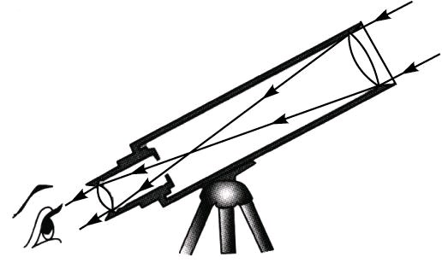
2．用一个凹透镜和一个凸透镜可制成一架 ，用两个焦距不同的凸透镜既可制成 ，也可制成 ，若用来观察细小的物体，必须用焦距 （长/短）的作为物镜，用焦距 （长/短）的作为目镜。[来源:学科网ZXXK]
3．如图所示是简易天文望远镜的内部结构。远处的物体经过物镜
成一个______________的实像，落在目镜_______________
的位置；这个实像经过目镜成一个________________像。如果你想制作简易天文望远镜，没有现成的透镜，可以选用合适的_______（近视/远视）镜片来代替。
4．显微镜的目镜和物镜都是 透镜，其中 镜的焦距较大。当被观察的微小物体位于物镜的一倍焦距和二倍焦距之间时，物体通过物镜成一个 （放大/缩小）
的 （实像/虚像），这个像通过 镜又一次被放大。这样，从显微镜观察到的像就比实物大很多倍。
5．关于望远镜，下列说法中正确的是（ ）
A．望远镜一定是由一个凹透镜和一个凸透镜制成的
B．望远镜一定要直接对着太阳观察，否则光太弱看不清楚
C．开普勒天文望远镜的目镜和物镜都是凸透镜，且物镜的焦距较大
D．开普勒天文望远镜的目镜是凹透镜，物镜是凸透镜
6．第一位把望远镜用于科学研究的科学家是（ ）
A．伽利略 B．开普勒 C．牛顿 D．哥白尼
7．显微镜与开普勒望远镜相比，不同的是显微镜（ ）
A．物镜和目镜都是凹透镜 B．物镜的焦距很短，目镜的焦距较长
C．物镜的焦距很长，目镜的焦距较短 D．成的像是倒立的
8．实验室观察人体口腔上皮细胞的仪器是（ ）[
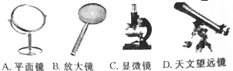

A．平面镜 B．放大镜 C．显微镜 D．天文望远镜
9．按照望远镜的发展过程，从前往后出现的顺序正确的是（ ）
A．开普勒望远镜、伽利略望远镜、射电望远镜、哈勃望远镜
B．伽利略望远镜、开普勒望远镜、射电望远镜、哈勃望远镜
C．射电望远镜、伽利略望远镜、开普勒望远镜、哈勃望远镜
D．哈勃望远镜、射电望远镜、伽利略望远镜、开普勒望远镜
10．生物课上常用的显微镜能对微小物体进行高倍放大，它利用两个焦距不同的凸透镜分别作为物镜和目镜，则物镜和目镜对被观察物体所成的像是（ ）
A．物镜成倒立、放大的实像 B．物镜和目镜都成实像
C．物镜和目镜都成虚像 D．目镜成倒立、放大的虚像
11．通过显微镜和开普勒望远镜观察物体时，你注意过像的正倒吗？请你通过实际观察，判断下列说法中正确的是（ ）
A．用显微镜观察时像是正立的，用开普勒望远镜观察时像是倒立的
B．用显微镜观察时像是正立的，用开普勒望远镜观察时像是正立的
C．用显微镜观察时像是倒立的，用开普勒望远镜观察时像是正立的
D．用显微镜观察时像是正立的，用开普勒望远镜观察时像是倒立的

12．如果在载玻片上写一个字如图甲所示，怎么样使图象变成图乙？（ ）
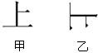
A.将载玻片顺时针转动90°
B.将载玻片逆时针转动90°
C.将载玻片向左上角移动
D.将载玻片向右下角移动
13．下列四种目镜和物镜组合的显微镜中，放大倍数最大的是（ ）
A．目镜5×，物镜10× B．目镜10×，物镜10×
C．目镜5×，物镜40× D．目镜10×，物镜40×
14．关于开普勒望远镜，下列说法正确的是（ ）
A．物镜是凹透镜，焦距较短 B．目镜是凸透镜，焦距较长
C．物镜是凸透镜，焦距较长 D．物镜是凸透镜，焦距较短
15．用普通望远镜观察远处物体时，突然有一只小飞虫飞到物镜上，则（ ）
A．视野中出现了一只大飞虫 B．视野中出现了一只小飞虫
C．视野中出现了一具大黑点 D．视野中不会出现飞虫或黑点
16．用显微镜观察物体时，若在显微镜下观察到的物像在视野右下方，要想将物像置于视野正中央，应将装片移向（ ）
A．右上方 B．右下方 C．左上方 D．左下方
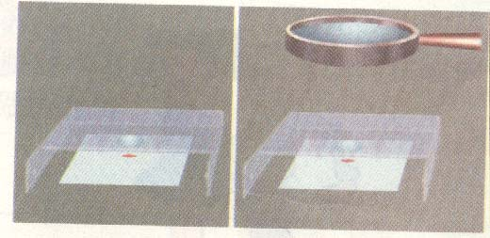
17．如图所示是自制水滴显微镜的实验。
（1）应使红箭头、小水滴、凸透镜在同一条 上，且始终保持凸透镜是水平的，眼睛离凸透镜不要太近。
（2）透过图中的小水滴应该能看到一个的 箭头。
如果箭头离小水滴的距离1.6cm，则小水滴的焦距最好在 范围内。

教师评价 批改日期

